Муниципальное дошкольное образовательное автономное учреждение «Детский сад №99 комбинированного вида «Домовенок» г. Орска»

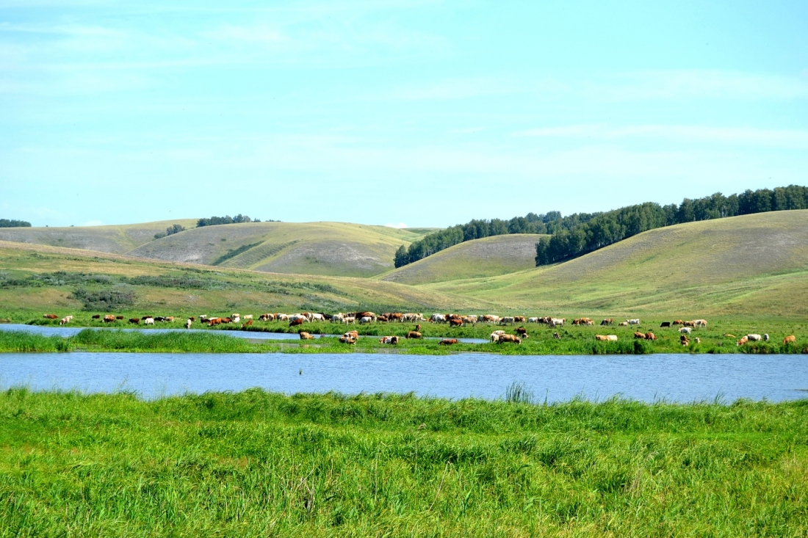

Подготовила:
воспитатель 1 КК
Пивоварова Н.И.

Одной из важнейших задач воспитания нового поколения является приобщение к культурным традициям своей страны. Федеральный государственный образовательный стандарт дошкольного образования уделяет большое внимание формированию первичных представлений о малой родине и Отечестве, представлений о социокультурных ценностях народа, об отечественных традициях и праздниках, о планете Земля как общем доме людей, об особенностях ее природы, многообразии стран и народов мира. Полученный в детстве познавательный и эмоциональный опыт общения с историческим и культурным наследием благотворно сказывается на духовном формировании личности ребенка, позволяет обогатить его интеллектуальный и эмоциональный опыт, развить познавательную способность, создать нравственные основы его отношения к окружающему миру. В современном мире, на этапе нестабильности в обществе возникает необходимость вернуться к корням и традициям нашего народа, к понятиям род, родство, Родина. Дошкольный возраст – фундамент общего развития ребёнка. И закладываемое в это время эмоциональное отношение к жизни и людям оставляет след на дальнейшее поведение и образ мыслей человека. Дошкольный возраст – это тот период, когда можно заложить базисные основы личности, так как в этом возрасте начинается процесс формирования социокультурного опыта. И именно в этом возрасте, важно сформировать интерес к истории, культуре, а также позитивное отношение к прошлому и настоящему родной страны.
Мы взрослые – передаем детям любовь к семье, к родным местам, к природе и людям, которые нас окружают. И очень важно сделать правильный выбор того, о чем мы – взрослые, будем рассказывать детям.
Любовь к своей Родине, к Отечеству начинается с места, где человек родился – с малой родины. Исходя из этого, формирование первичных представлений об истории следует начинать с ознакомления детей дошкольного возраста, с историческим и культурно-географическим своеобразием родного края. Ребенок начинает осознавать себя частью своей родины и приобщаться к богатствам национальной культуры, когда мы знакомим его с историей родного города и края, с достопримечательностями и традициями. Создавая для него конкретные образы, об исторических фактах мы начинаем формировать в нем исторические представления, которые являются основой для формирования исторических понятий. В современном мире для эффективного развития ребенка необходимо использовать все педагогические ресурсы. Создать условия для развития у детей дошкольного возраста первичных представлений об истории, с вовлечением в данную деятельность всех участников образовательного процесса, использовать в достижении цели современные информационно-коммуникативные технологии.
Старинная мудрость гласит: «Человек, не знающий своего прошлого, не знает ничего». Нельзя воспитать полноценного человека, который любит своих родителей, дом, страну, уважительно относящегося к другим народам, без знания своих корней, традиций, культуры своего народа.
Вы когда-нибудь задумывались о том, для чего ребенку знать историю своего города, края, государства? История любого города или края, как и история жизни каждого человека, реализуется в его знаниях, умениях, чертах характера. Интерес ребенка к малой и большой Родине может проявляться лишь при наличии у него определенных знаний. Знания дошкольника о месте, где он родился и живет, об окружающих его людях, о традициях и обычаях, о природе – все это пробуждает любознательность, происходит процесс формирования стойкого интереса к познанию малой и большой Родины. Они стремятся как можно больше узнать о своем городе, крае, о его историческом прошлом, проявляя живой интерес к тому, что происходит в большом взрослом мире. В.Г. Белинский писал: «Не зная своего прошлого - нельзя понять настоящее и невозможно предвидеть будущее». На протяжении всей своей жизни мы постигаем историю сначала своей семьи, своей малой Родины, а затем уже и страны и первые шаги в этом направлении ребенок делает в дошкольном возрасте.
С чего у ребенка начинается чувство Родины? С отношения к семье, к самым близким и дорогим людям: к матери, отцу, бабушке и т.д. Семья связывает ребенка с домом, в котором он растет, с его ближайшим окружением. Можем ли мы утверждать, что если ребенку прививают любовь к семье, то и прививают любовь к Родине? К сожалению, нет, ведь зачастую бывает, что безграничная любовь и преданность своему дому существует рядом с безразличием к своей стране. Исходя из этого, важной задачей является показать ребенку «гражданское лицо» своей семьи. Что они знают о своей семье? Есть ли в семье знаменитые предки, и знает ли об этом ребенок? Знает ли о том, имеют ли их близкие награды и за что, если имеют? К сожалению, можно говорить о том, что семейные традиции утрачивают свою ценность, не поддерживается интерес к изучению и сохранению семейных традиций и обычаев. А дети дошкольного возраста имеют нечеткие представления о семье, как о ценности. И можно говорить о том, что и не каждый родитель осознает в полной мере актуальность проблемы и важность ее решения. Не каждый понимает, что именно семья способна сохранить и национальные обычаи, и песни, и заповеди, передать потомкам положительное, накопленное семьей. Как же мы можем сохранить историю семьи, связь времен, чтобы связать сегодня с вчера? Через создание и сохранение семейных фотоальбомов, через серию занятий, посвященных эпохе бабушек и дедушек (как одевались, как проводили свободное время, в какие игры любили играть); через изучение истории города и района, в котором живем. Дети начинают свое знакомство с историей России через ознакомление со своей родословной и историей семьи. Именно семья является первым коллективом ребенка, и в этом коллективе ребенок должен чувствовать себя равноправным членом, причастным к жизни и событиям, происходящим вокруг него.
Основной этап формирования у детей дошкольного возраста любви к Родине это накопление знаний о своем родном городе и крае через приобщение к миру его культуры, через усвоение норм взаимоотношений и норм поведения в нем. С любви к малой Родине, к тому месту, где ты родился, начинается любовь к Отчизне. Стоит помнить о том, что история - наука о прошлом, о событиях в жизни людей как их далекого, так и недавнего прошлого, и основным направлением при формировании первичных представлений об истории у детей дошкольного возраста является формирование представлений об истории родного города и края, посредством краеведения. Где мы знакомим детей с жизнью людей, которые творчеством, научными открытиями и подвигами прославили свою родину, с родным городом, историей его появления, его достопримечательностями, его этнокультурными ценностями, формируя при этом у детей уважительное отношение к истории, культуре и обычаям родного края, к людям, живущим здесь.
Следует сформировать у детей понятие о том, что родной край, город - это часть большой страны – России, страны, в которой мы живем.
Рассказывая ребенку о родном городе, крае необходимо говорить и том, что каким бы особенным этот край не был, в нем обязательно отражается то, что есть и в любом другом уголке нашей страны:
– люди работают на стройках и в магазинах, трудятся на фабриках и заводах, на фермах и в полях, приходят друг другу на помощь;
– везде соблюдаются народные традиции: отмечаются государственные праздники, помнят и чтят память о павших героях, чтят знаменитых людей, ветеранов, любят своих детей и заботятся о них;
– страна наша многонациональная, но все люди разных национальностей дружат, работают и отдыхают вместе, оберегают природу, проявляют уважение к труду других, интересуются и относятся с уважением к культуре другого народа.
Бережное отношение к природе - один из аспектов воспитания любви к родному краю. Знакомство с богатством природы родного края - его растительным и животным миром, географическими особенностями является одним из методов формирования исторических представлений и воспитанию патриотических чувств.
Любовь к своей стране по праву можно назвать самым глубоким, сильным, великим и дорогим чувством. Не каждого человека можно назвать патриотом, а лишь того, кто способен ощутить духовную связь со своим народом, приняв его культуру и язык. Точно также как мама и папа, родная культура должна быть частью ребенка. Знакомя детей с героями родной страны, и их подвигами, важно обращать внимание на их нравственные качества, которые позволили добиться результата, несмотря на все трудности. Дошкольникам доступно восприятие истории страны через воспоминания родных, знакомство с историческими реликвиями, предметами старины, а позже – через фильмы, картины, книги. Важно поддерживать интерес детей к событиям военного прошлого России. Знакомить их с семейными реликвиями: медалями и орденами, письмами, фотографиями. Встречи и беседы с людьми, пережившими эти события, дают детям возможность не только узнать историю, но и прочувствовать ее.
В дошкольном возрасте, когда мы знакомим детей с символикой, не следует увлекаться такими непонятными для детей понятиями «символ», «олицетворяет», «символизирует». Дети способны запомнить российские символы и найти их среди других, но сама суть символа остается сложной для детского понимания. Поэтому необходимо в игровой форме погрузить детей в интересный и далекий мир богатырей и рыцарей, с использованием иллюстраций и слайдовых презентаций, где познакомить с изображением различных щитов и флагов. А также, для того, чтобы на эмоциональном фоне закрепить материал, использовать в работе такие методы и приемы, как подвижные игры, дидактические игры, работа с раскрасками, выполнение аппликаций и лепка, игра с конструкторами ЛЕГО, чтение художественной литературы.
Приобщая детей к культуре разных народов, мы дарим ему мир ярких впечатлений. Сделав этот удивительный мир понятным и близким для ребенка с детства мы сформируем у него необходимость познания истории, потребность узнавать новое, посещать музеи, интересоваться прошлым, а в последствии ценить культуру других народов, все это поможет его социальному развитию, воспитает в нем уважение к культуре разных народов. Существуют ценности, которые и в наши дни не утратили своего значения это уважение к старшим и почитание своего рода, любовь к Родине, эти ценности существуют у каждого народа.
К одним из условий формирования первичных представлений об истории страны можно отнести тематические беседы – целенаправленный разговор с детьми, предварительно подготовленный воспитателем. Такие беседы как правило направлены на то, чтобы познакомить дошкольников с историей государственных символов страны, с значимыми событиями, людьми, которые прославили свою страну, с культурой и др. Беседы как правило проводятся в форме, доступной для ребенка и сопровождаются сказками, стихами, показами иллюстраций или слайдовых презентаций, вопросами и игровыми заданиями. Также в беседы можно включить и предварительную работу, такую как прослушивание песен и просматривание фильмов, чтение художественной литературы и разучивание стихотворений, рассматривание наглядного материала и т.д.
В формировании первичных представлений об истории играют немаловажную роль игры, авторские дидактические игры как основная форма обучения дошкольников, направлены на закрепление представлений детей об объектах социального мира.
Но для формирования первичных представлений об истории бесед и игр будет недостаточно. Поэтому в работе используют и видео-занятия (познавательные фильмы, мультфильмы, видео-экскурсии, слайдовые презентации, отражающие историческое прошлое нашей страны), все то, что способно отразить особенности нашей страны.
В настоящее время педагоги дошкольных учреждений все больше в своей работе используют информационно-коммуникативные технологии. ИКТ – повышают эффективность образовательного процесса, развитие у детей устойчивого интереса к процессу обучения, создание положительной эмоциональной обстановки.
Используя в своей работе данные технологии, мы дополняем методику и содержание работы по формированию первичных представлений об истории у детей старшего дошкольного возраста, охватывая все поставленные перед собой задачи. Информационно-коммуникативные технологии увеличивают возможность обогащения и систематизации чувственного опыта. Усиливая наглядность при использовании информационно-коммуникативных технологий, мы способствуем тому, что дети могут погрузиться в другой мир, увидеть его своими глазами. Используя в работе презентации, мультимедийные пособия, видео-экскурсии мы способствуем повышению интереса к истории родного города, края, страны, их обычаям, традициям, культурному наследию.
Наша задача помочь ребенку проникнуться славой родного края и почувствовать себя причастным к событиям в нем происходящим. И постепенно наш малыш поймет, что он не один, а он маленькая частичка большого коллектива, будь то детский сад или школа, а впоследствии и города, края, страны. Общественная направленность поступков постепенно становится основой воспитания гражданских чувств, умения любить родной край, страну, умения беречь природу, приобщаться к культуре родного края.
От нас с вами зависит то, каким вырастет новое молодое поколение, будет ли оно, став взрослыми гордиться не только своей семьей, но и родным краем и великой Россией.

